E4 处理器的仿真和验证

RTL仿真(Simulation) - 功能验证

STFW + RTFM搭建Verilator仿真环境
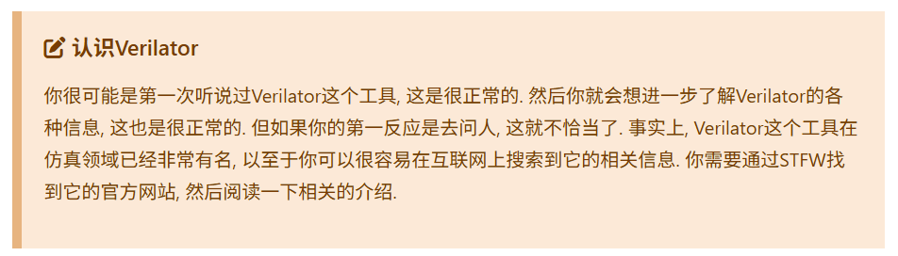

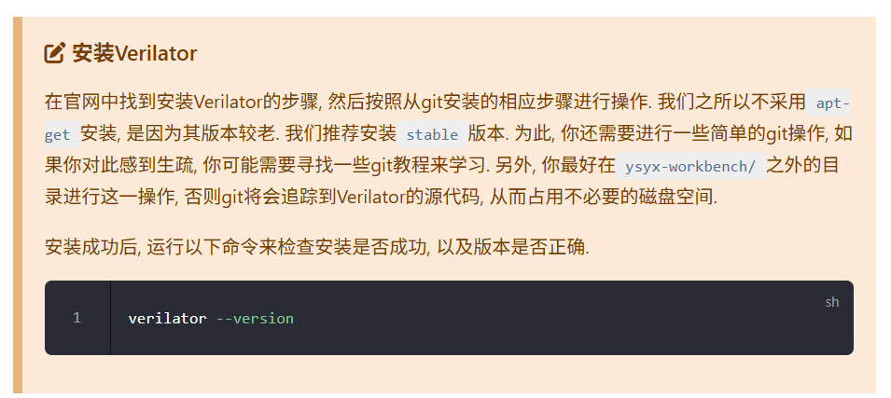
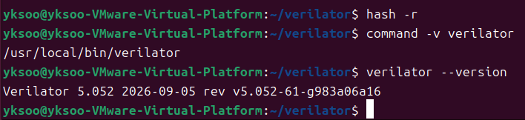
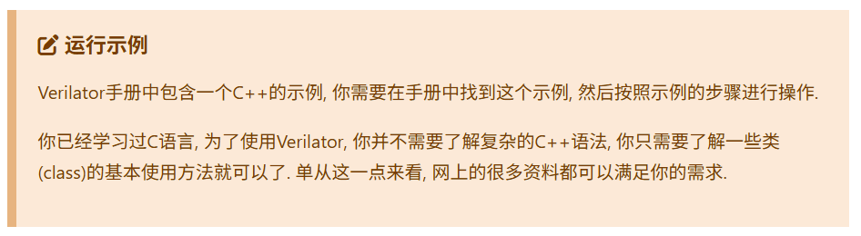
verilator --cc --exe --build -j 0 -Wall sim_main.cpp our.v
参数含义：
- --cc：把 Verilog 转换成 C++ 模型。
- --exe：结合 sim_main.cpp 生成可执行程序。
- --build：自动调用 Make 和 C++ 编译器。
- -j 0：使用可用的处理器线程并行编译。
- -Wall：开启较完整的警告检查。
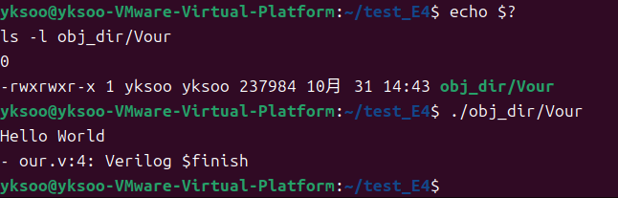
含义：
- C++ 程序创建 Vour 电路模型。
- top->eval() 对电路求值。
- Verilog 的 $display 打印 Hello World。
- $finish 通知 Verilator 结束仿真。
- gotFinish() 随后变为真，退出循环。

示例: 双控开关(组合逻辑电路)
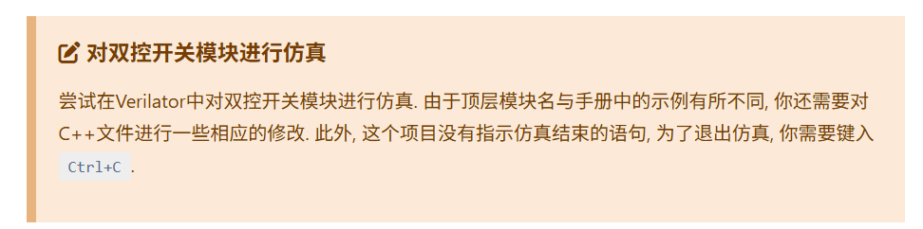
2. 编写双控开关模块
打开文件：
nano vsrc/example.v
写入：
module top(
input a,
input b,
output f
);

assign f = a ^ b;

endmodule
保存并退出：
- Ctrl+O
- 回车
- Ctrl+X
先进行一次语法检查：
verilator --lint-only --top-module top vsrc/example.v
没有输出通常就表示检查通过。
3. 编写 C++ 仿真程序
打开：
nano csrc/main.cpp
写入：
#include "Vtop.h"
#include "verilated.h"

#include <cassert>
#include <cstdio>
#include <cstdlib>
#include <memory>

int main(int argc, char **argv) {
auto contextp = std::make_unique<VerilatedContext>();
contextp->commandArgs(argc, argv);

auto top = std::make_unique<Vtop>(contextp.get());

while (!contextp->gotFinish()) {
int a = std::rand() & 1;
int b = std::rand() & 1;

top->a = a;
top->b = b;

// 输入改变后，让 Verilator 重新计算组合逻辑
top->eval();

std::printf("a = %d, b = %d, f = %d\n",
a, b, static_cast<int>(top->f));

// 自动检查 f 是否等于 a XOR b
assert(static_cast<int>(top->f) == (a ^ b));
}

top->final();
return 0;
}
保存退出。
4. 编译
确保当前位置是 $NPC_HOME：
cd "$NPC_HOME"
然后执行：
verilator --cc --exe --build -j 0 \
--top-module top \
vsrc/example.v \
csrc/main.cpp
成功后应该生成：
ls -l obj_dir/Vtop
5. 运行仿真
./obj_dir/Vtop
程序会不断打印测试结果，观察几行后按 Ctrl+C 结束。若没有出现 Assertion failed，就说明双控开关通过了随机测试。
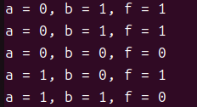

打印并查看波形
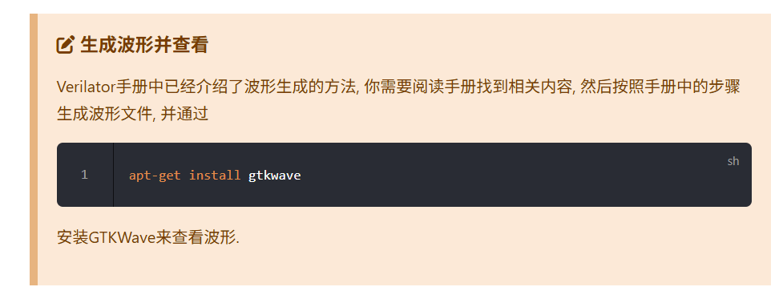
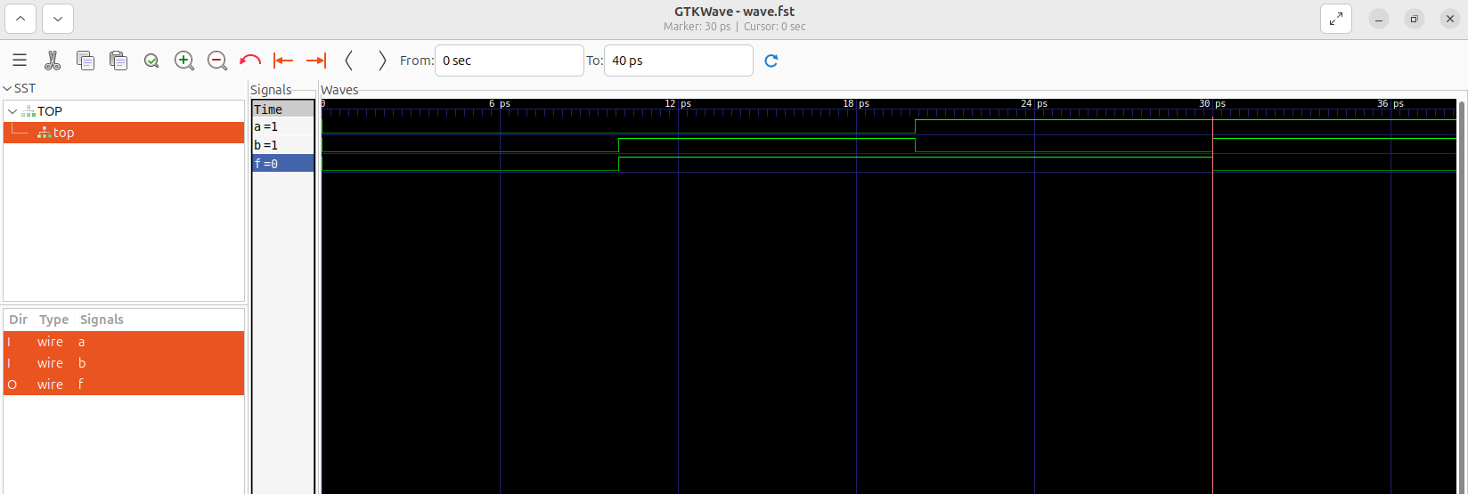

编写Makefile

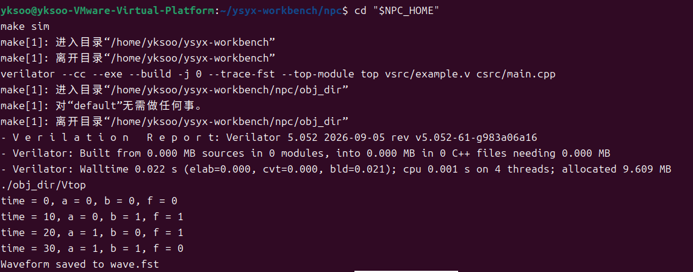
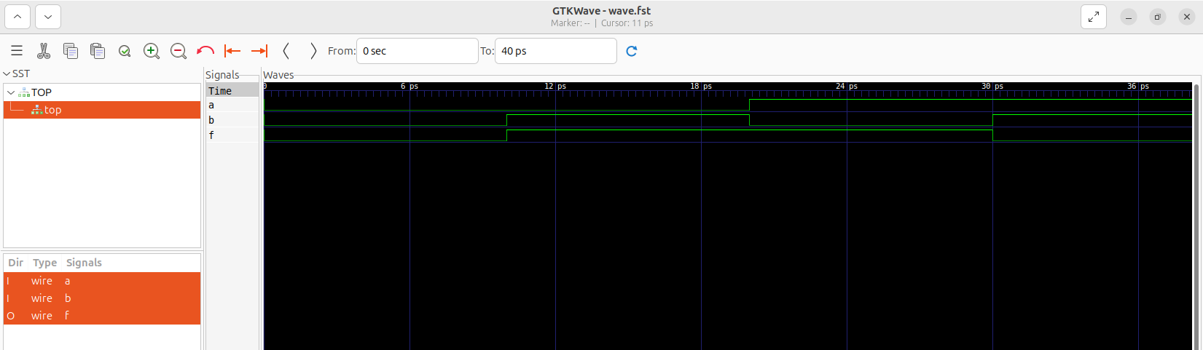

接入NVBoard

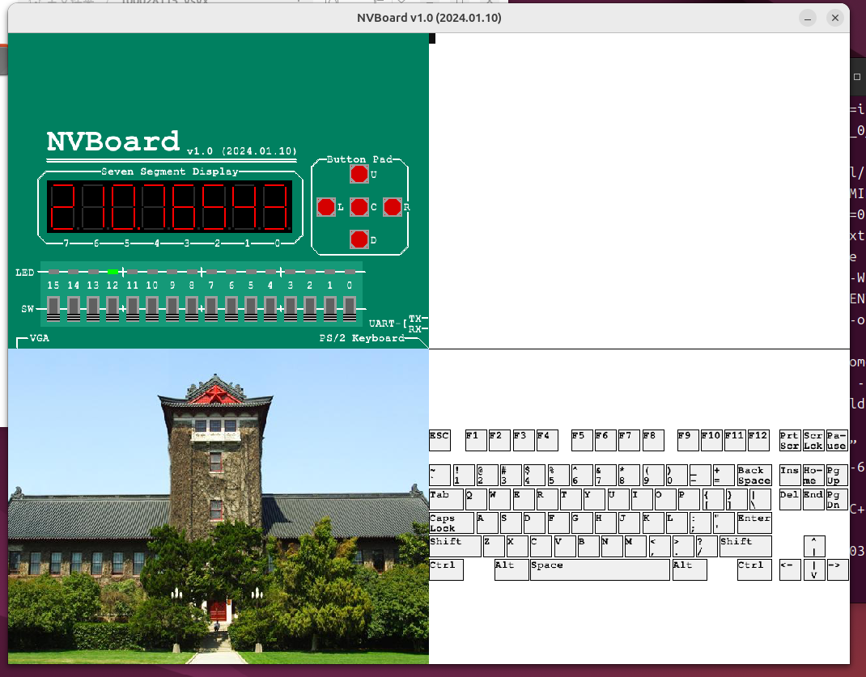

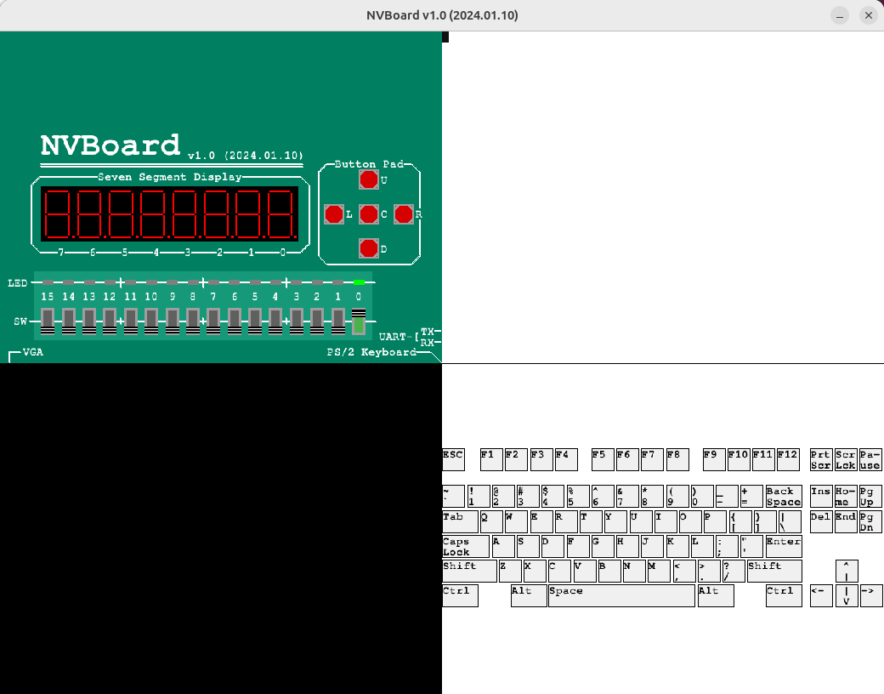
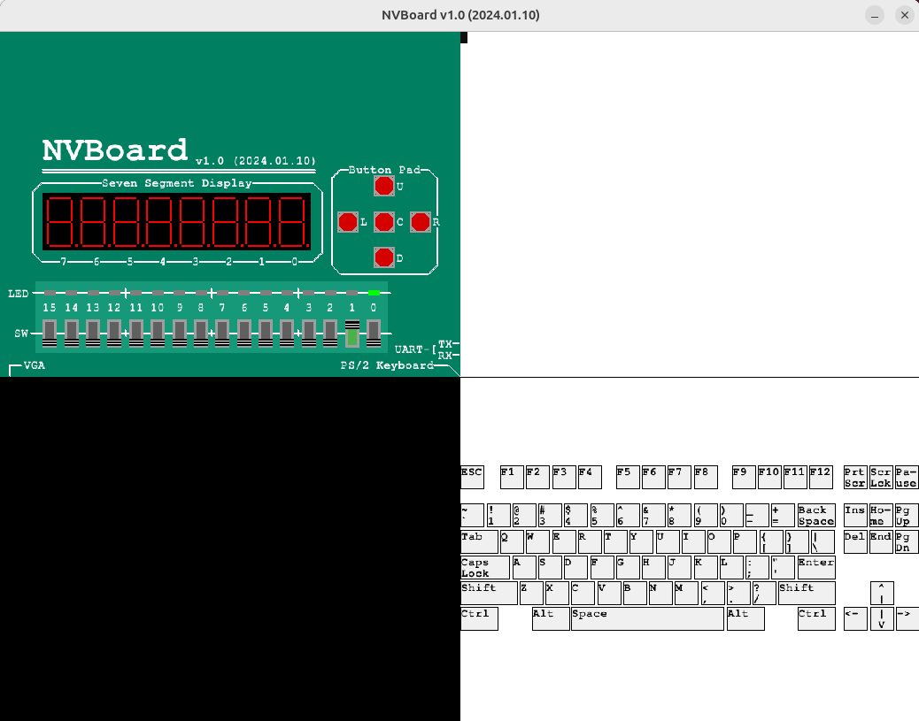
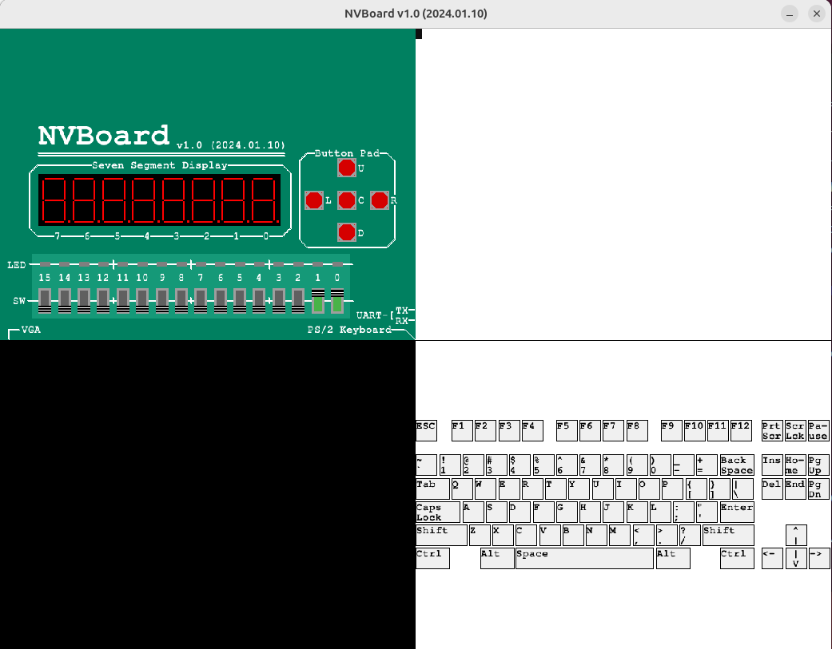
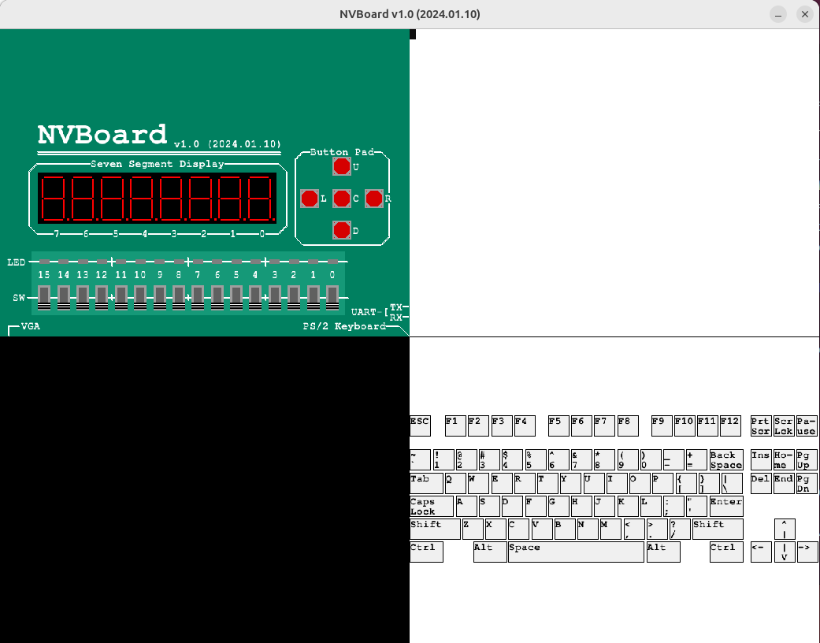

示例: 流水灯(时序逻辑电路)

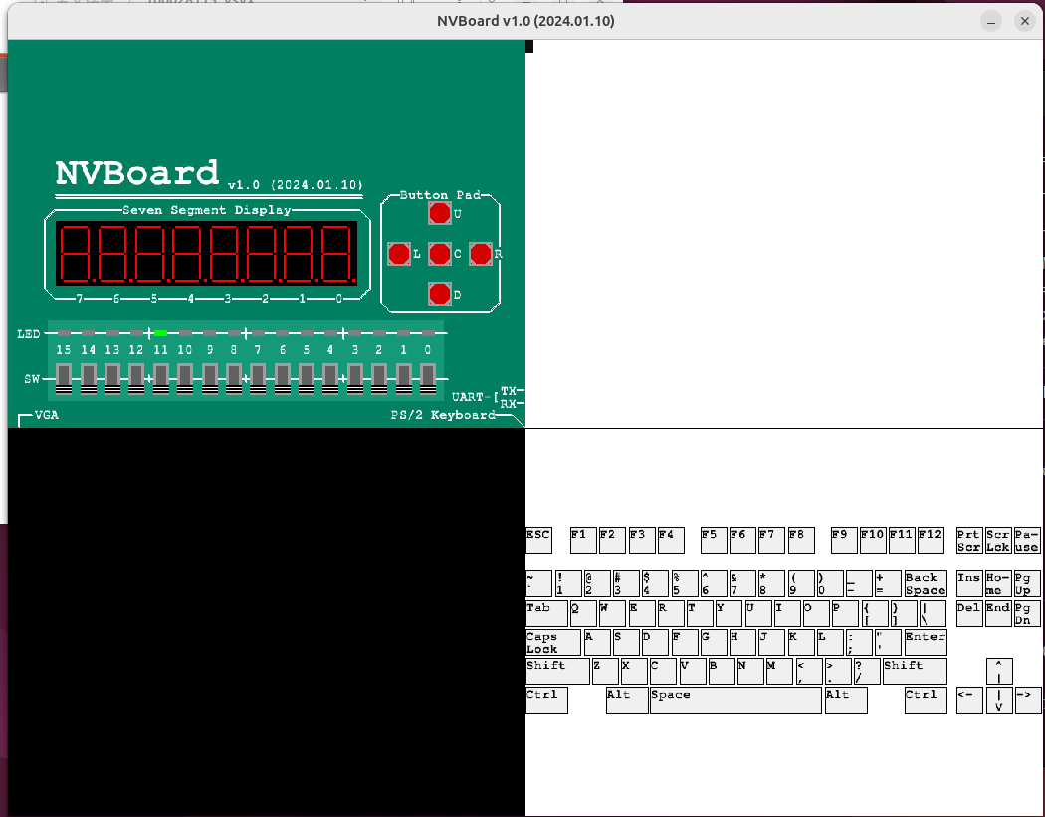

静态代码检查
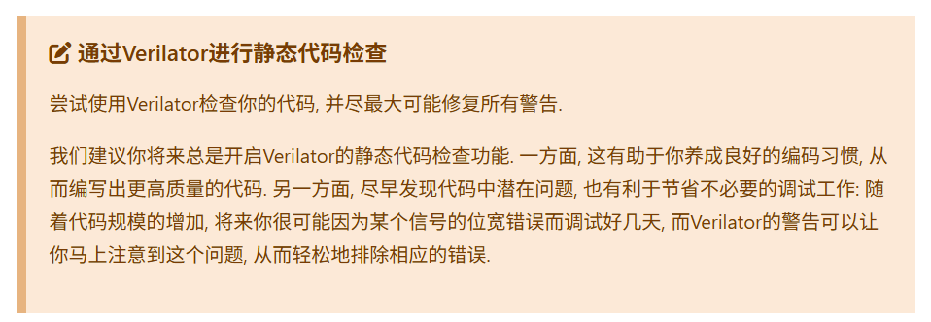
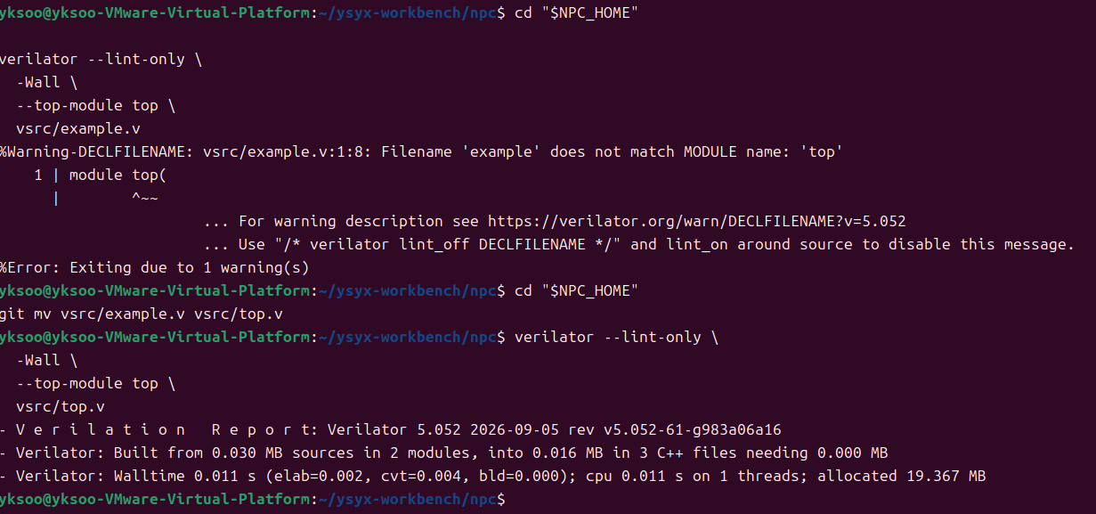

若干代码风格和规范

完成数字电路实验


实验二 译码器和编码器
2-4译码器
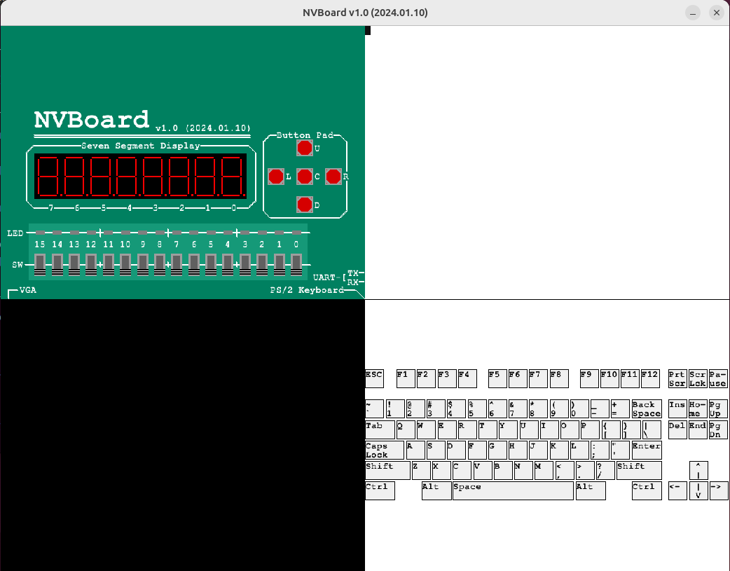
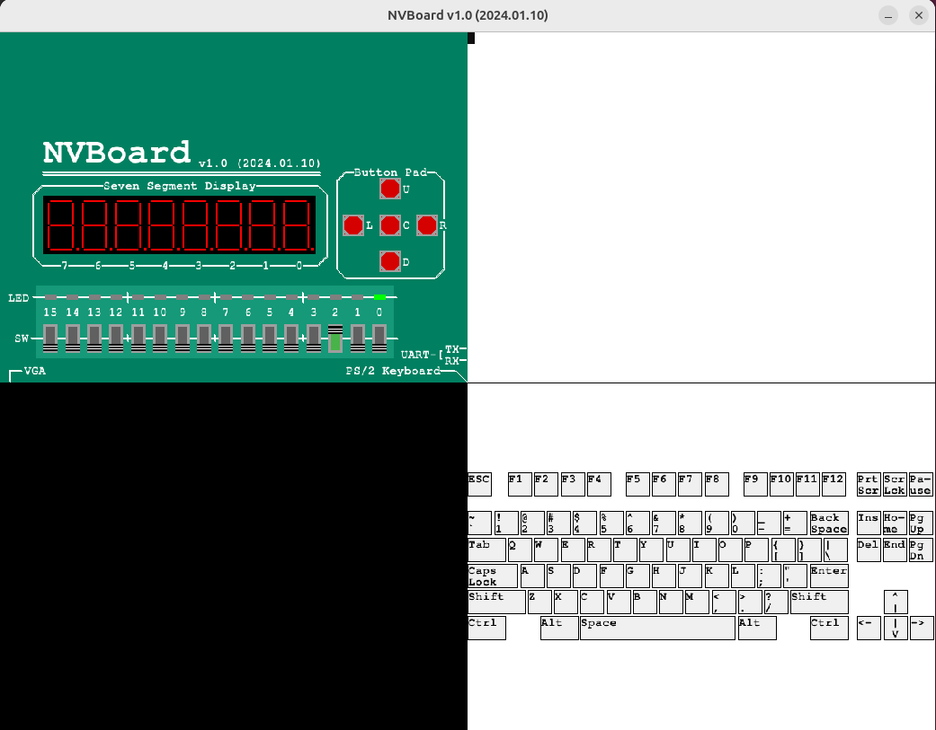
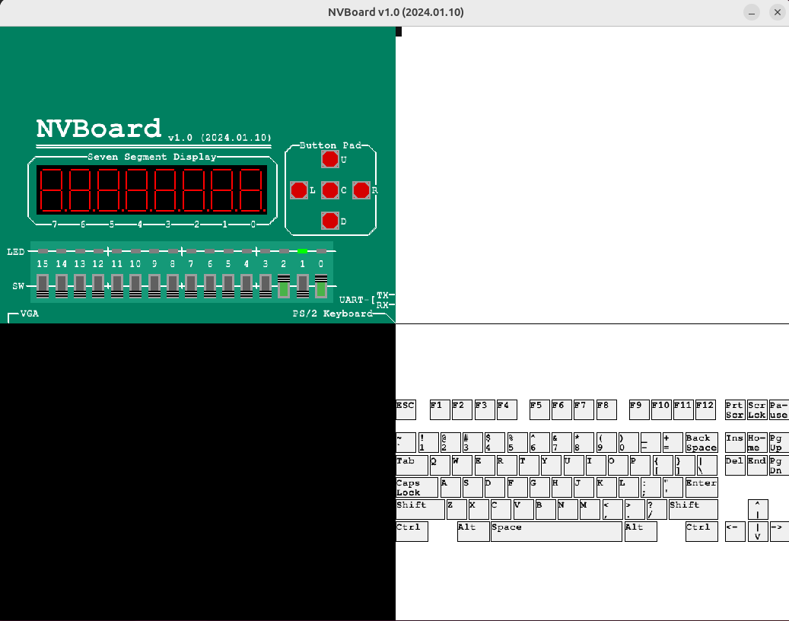
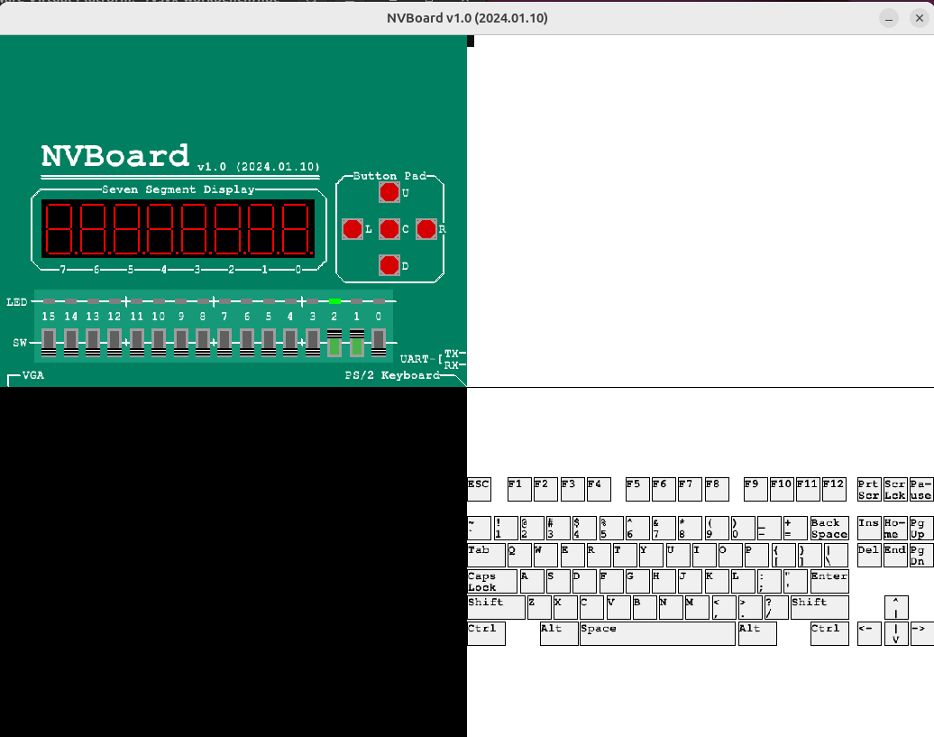
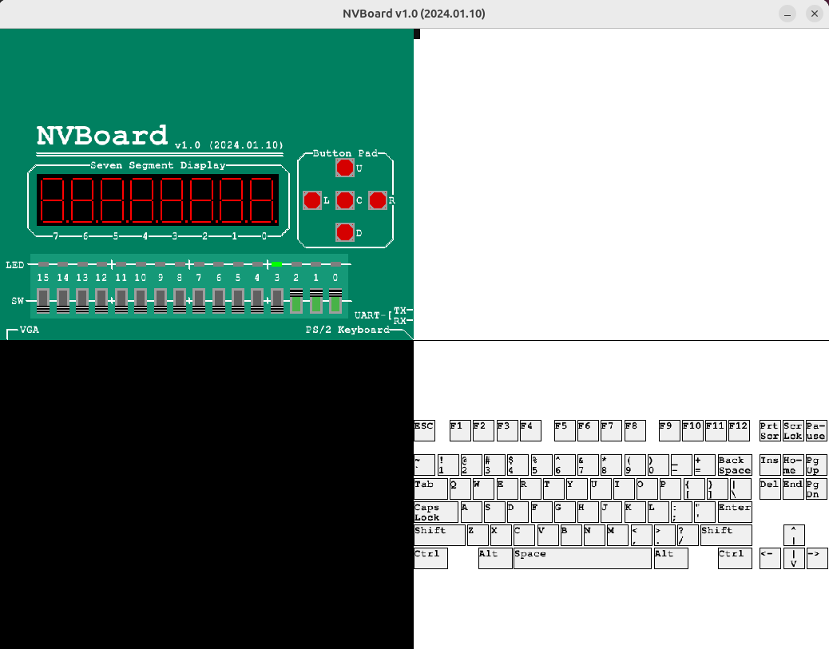
3-8译码器
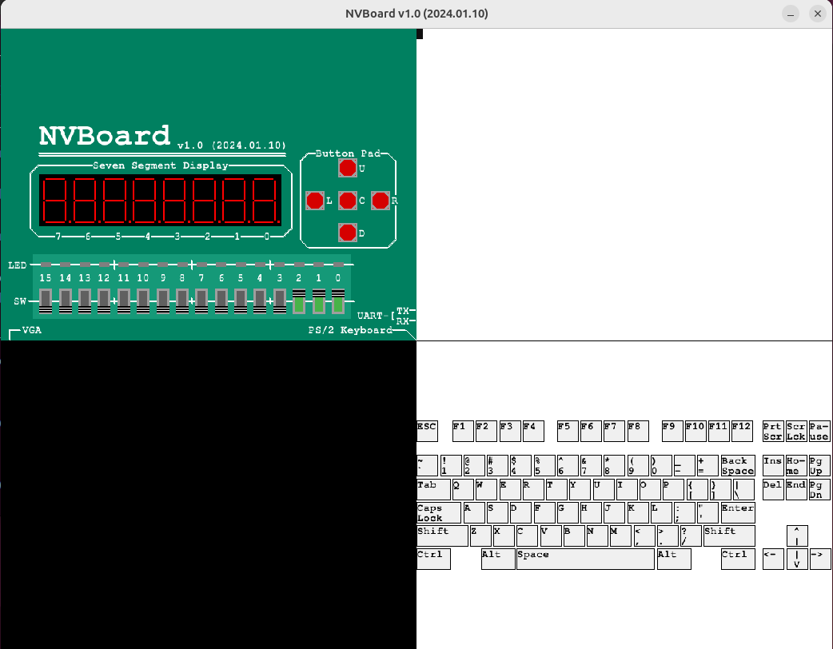
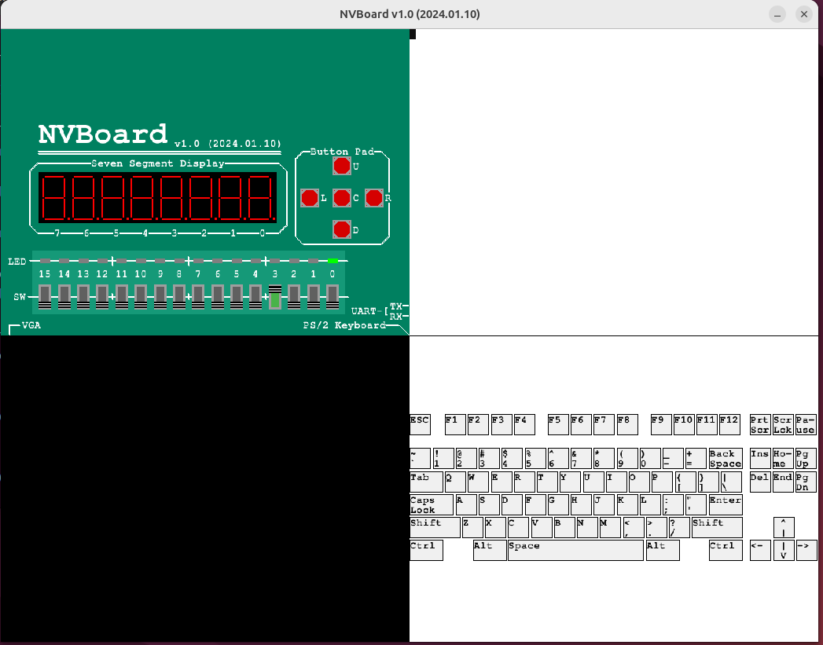
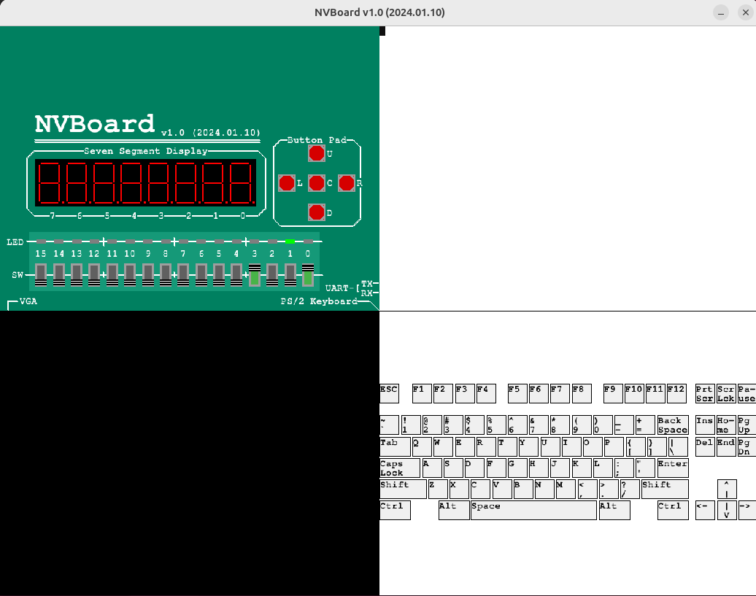
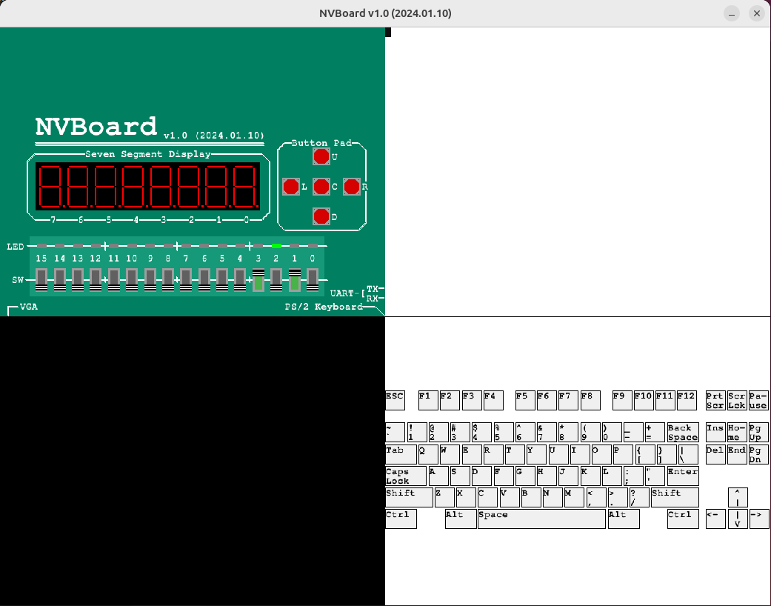
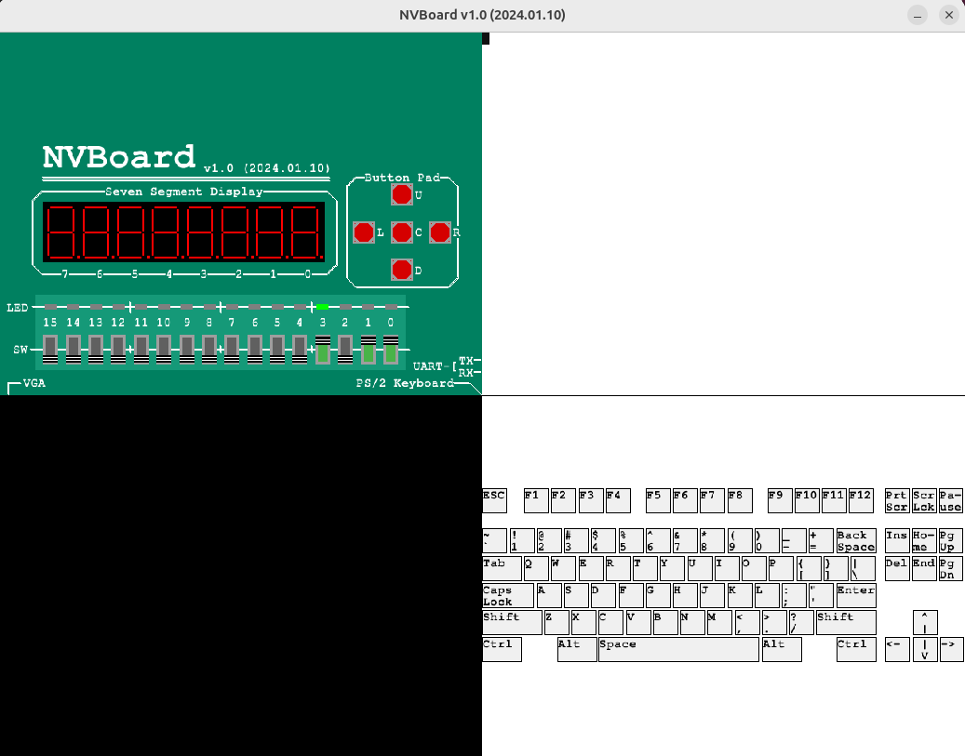
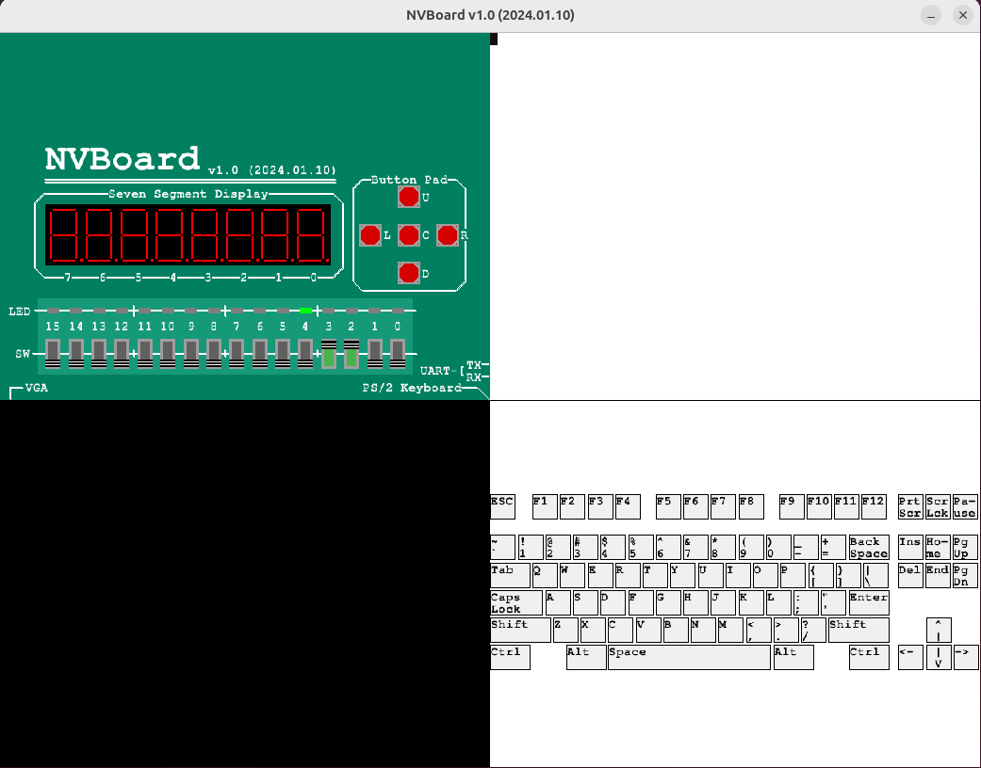
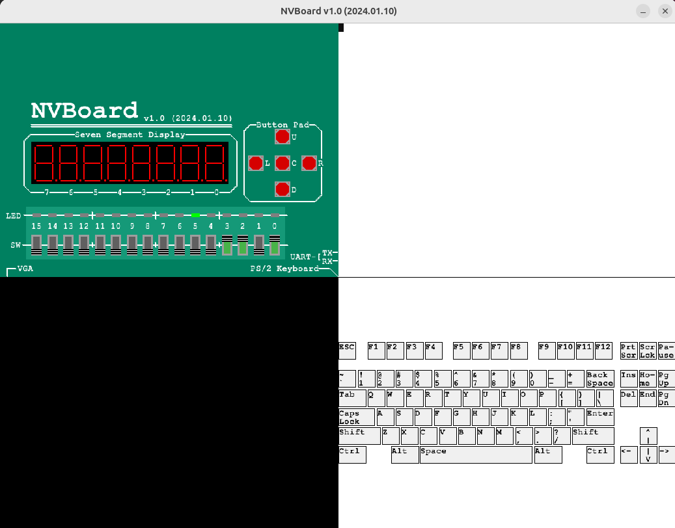
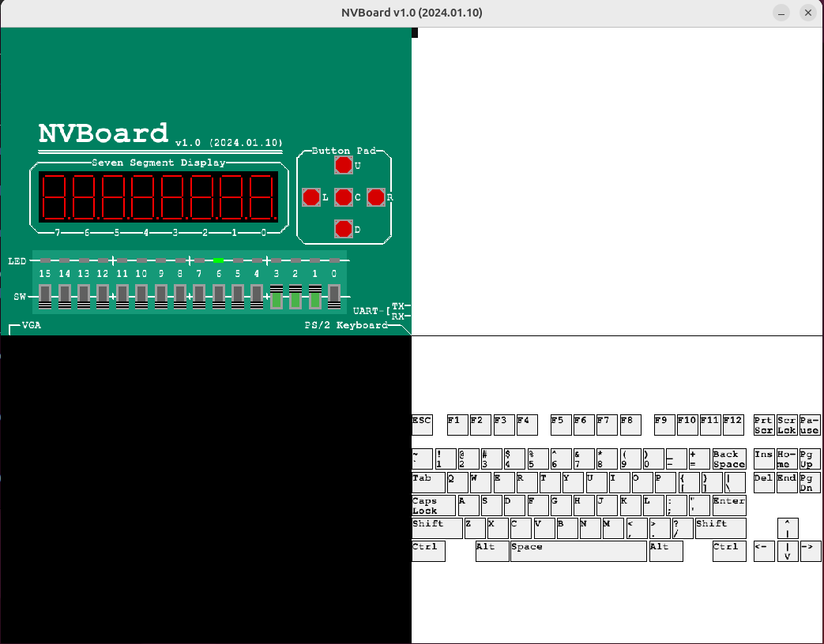
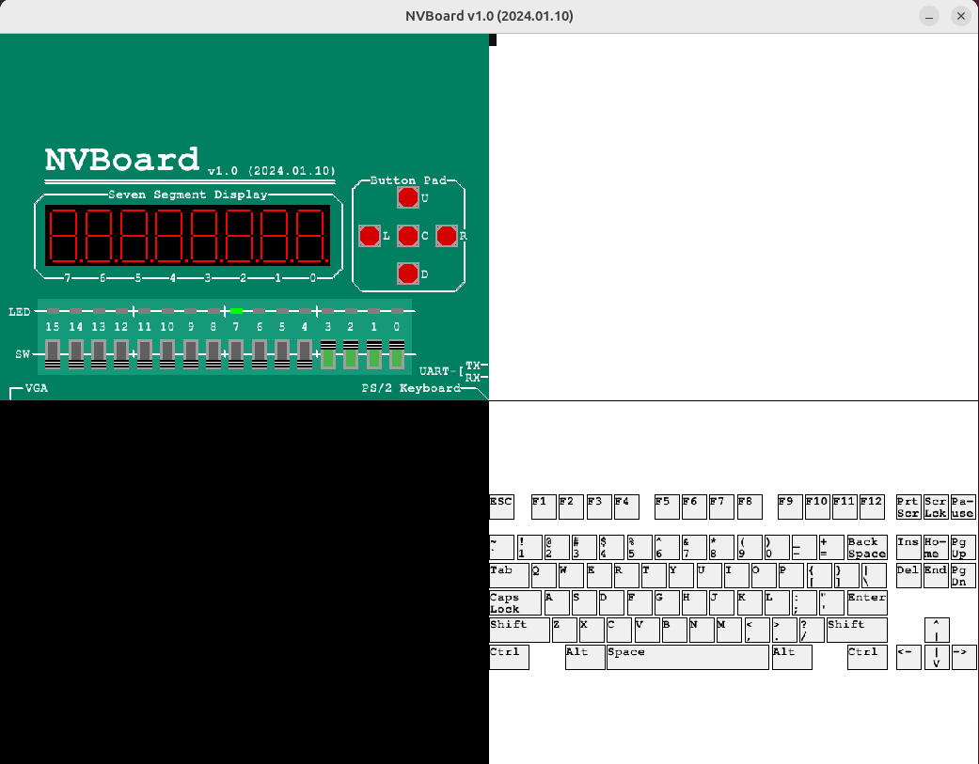
普通 4-2 编码器
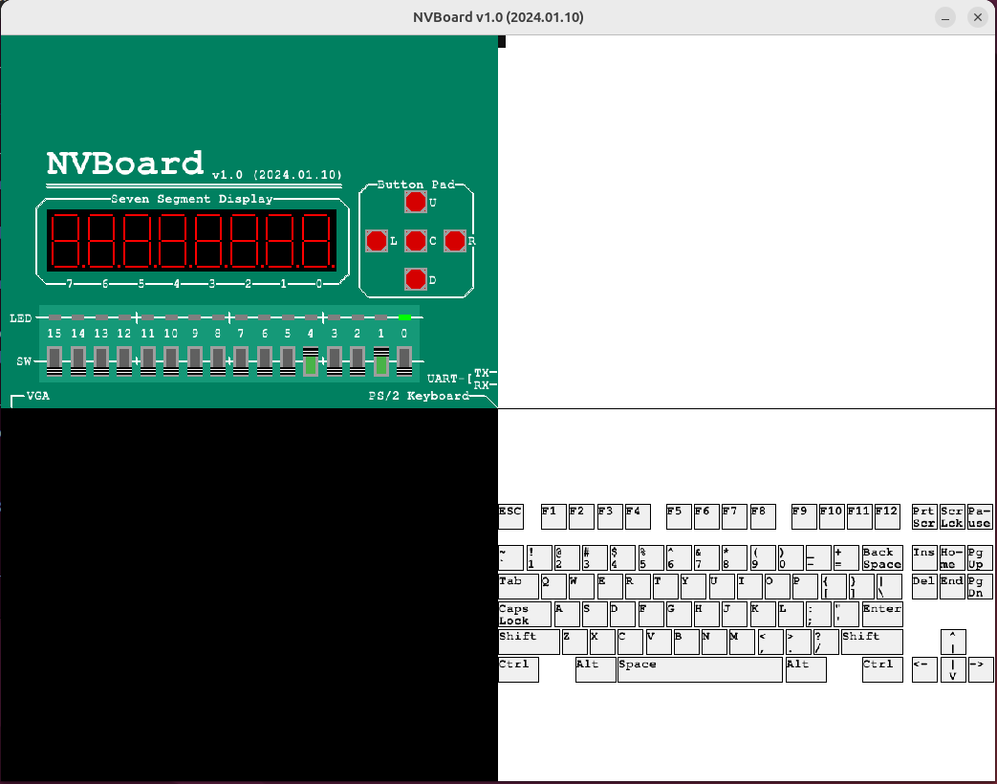
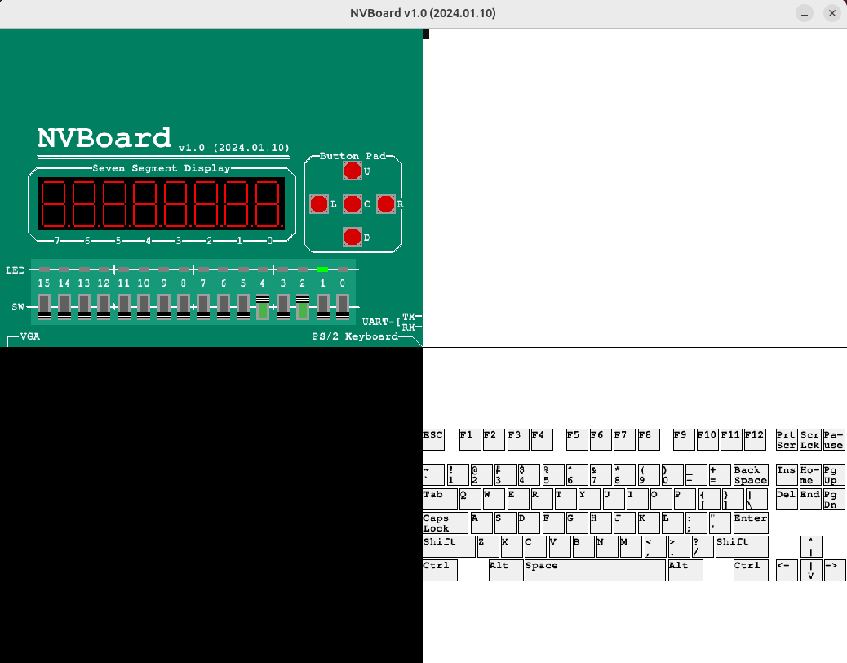
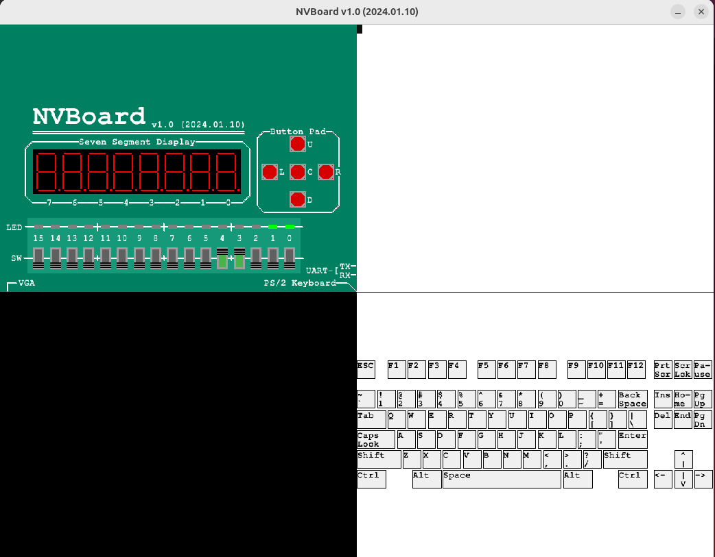
4-2 优先编码器
x[3]=1 → y=11
x[3]=0，x[2]=1 → y=10
x[3:2]=00，x[1]=1 → y=01
只有x[0]=1 → y=00
所有输入为0 → y=00，valid=0
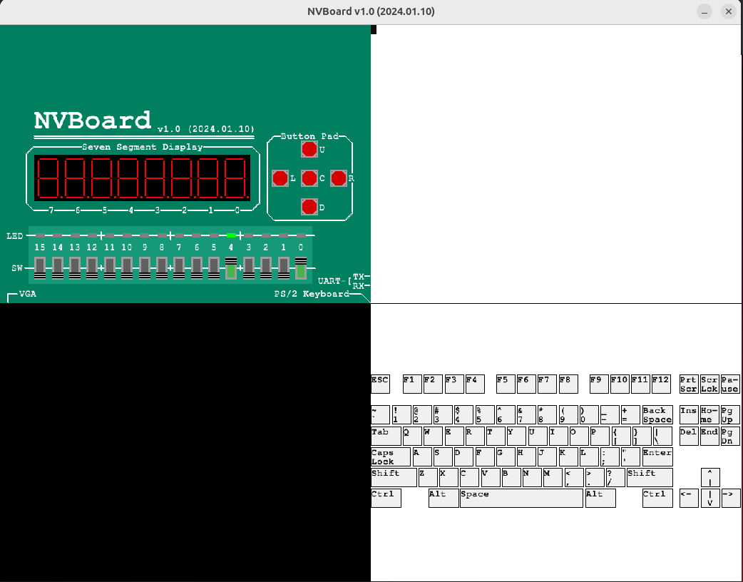
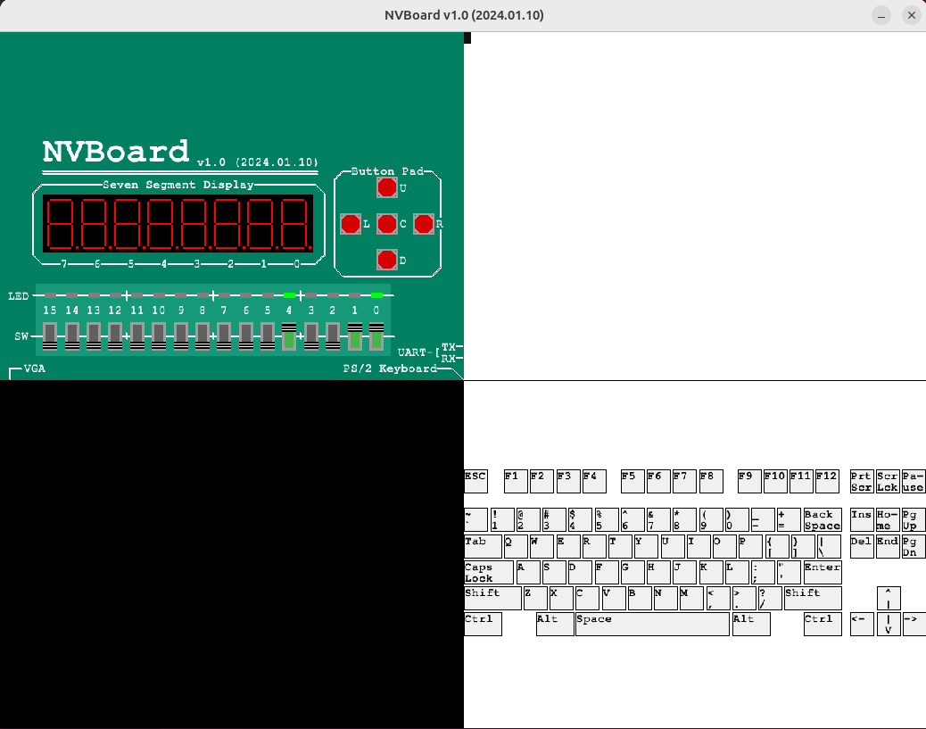
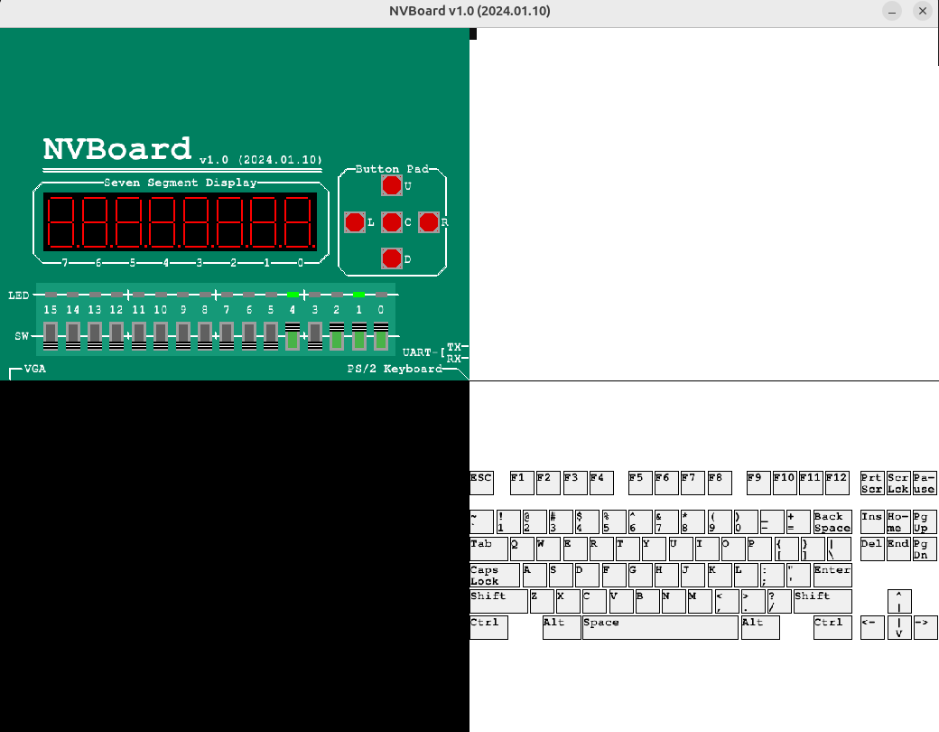
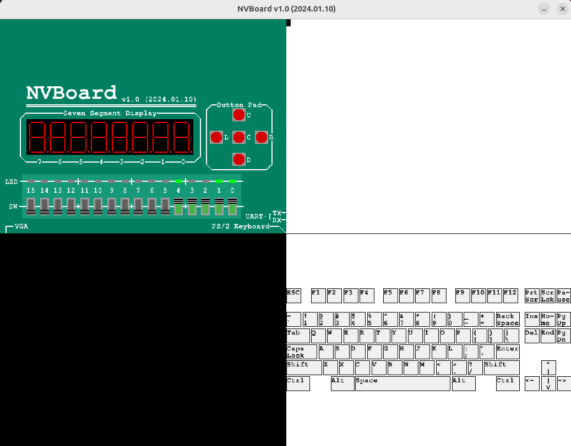
七段数码管译码
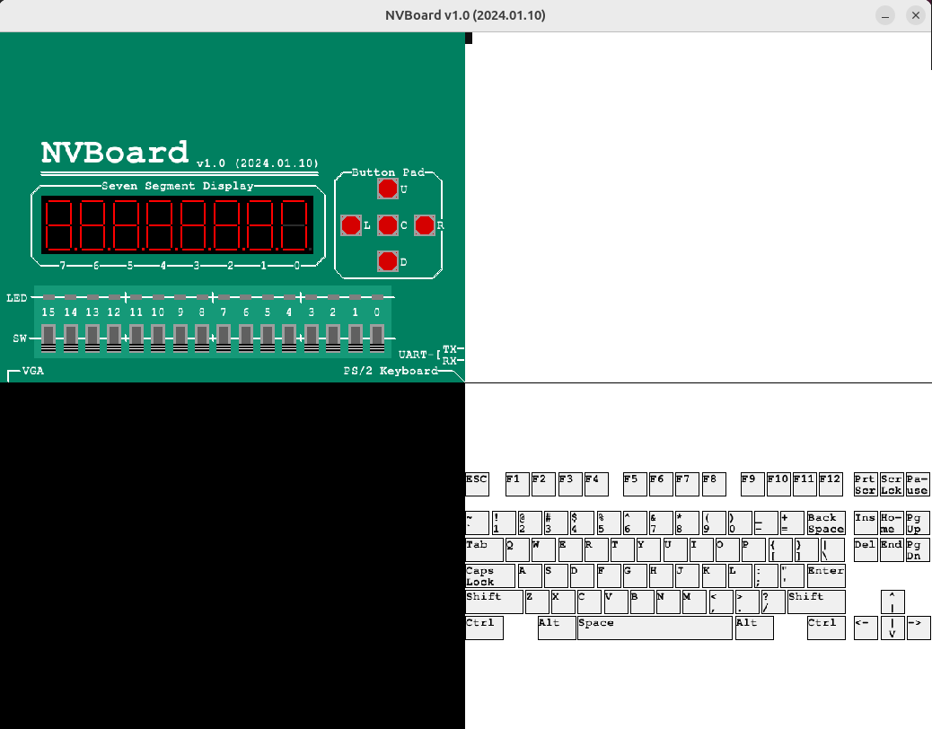
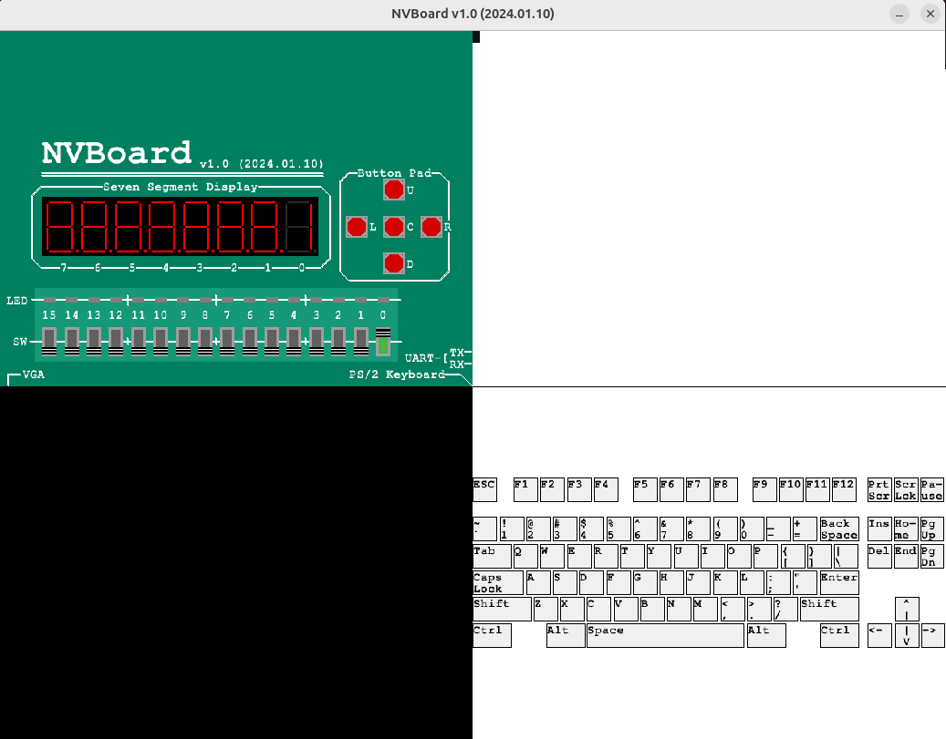
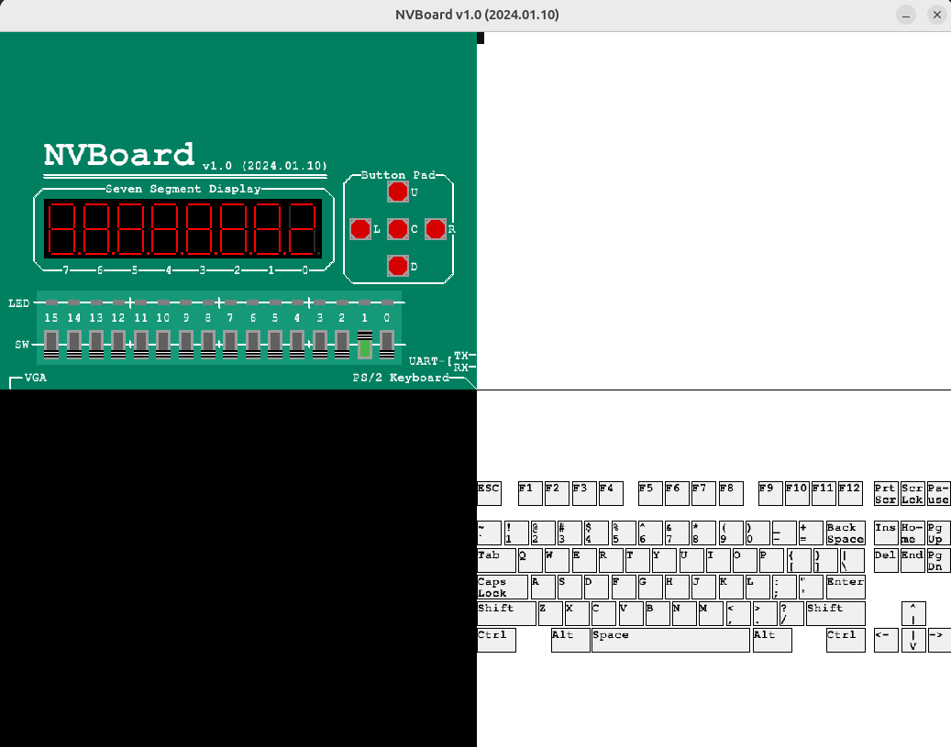
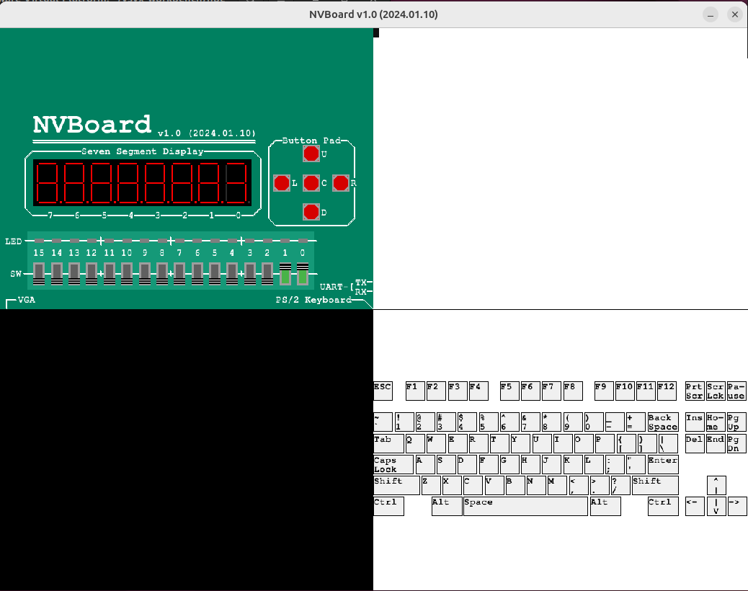
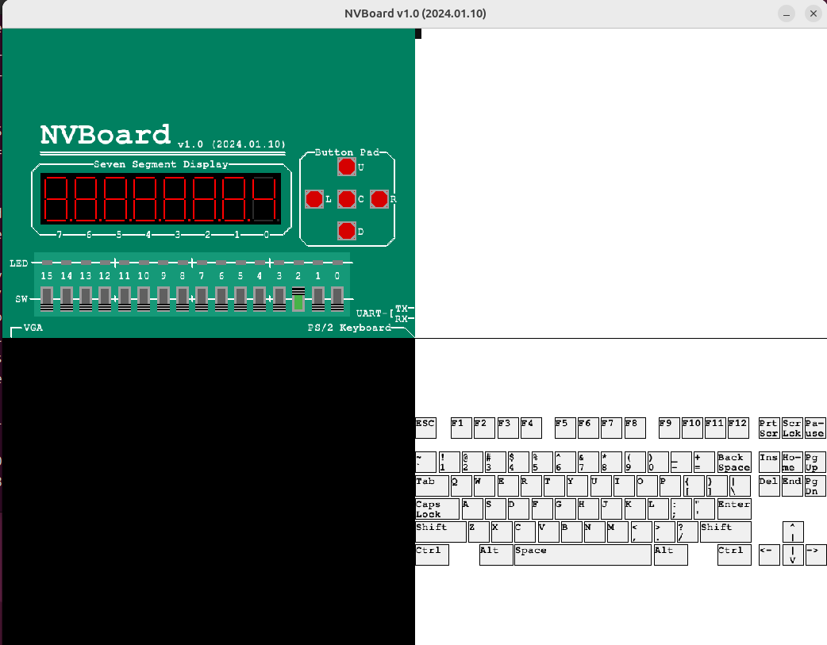
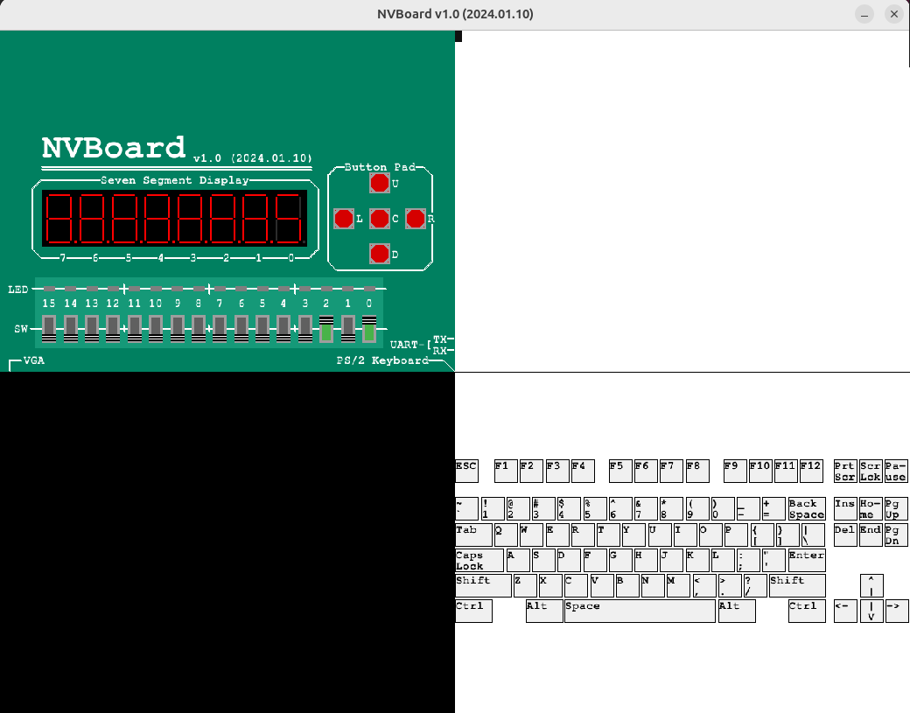
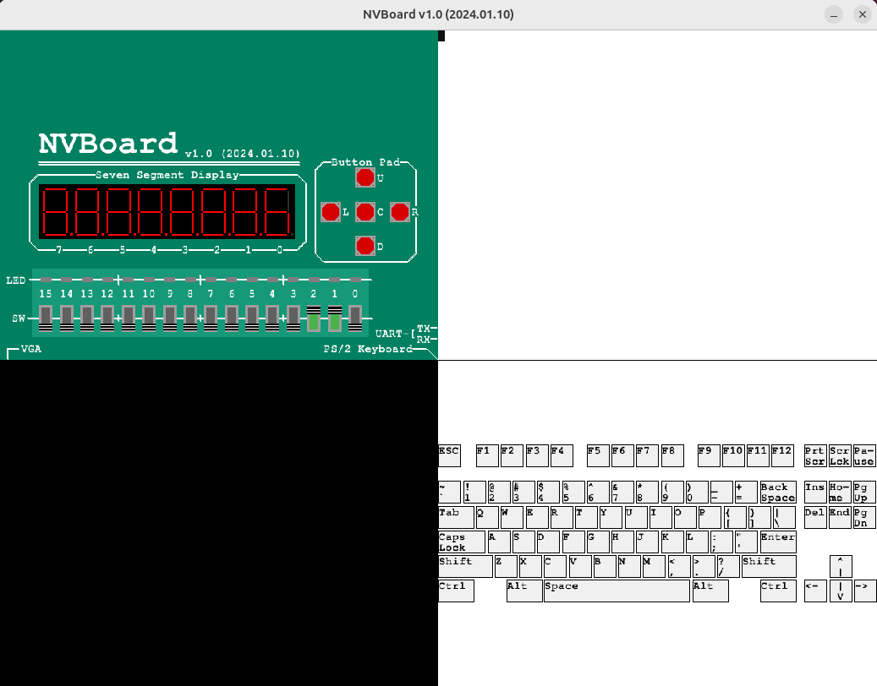
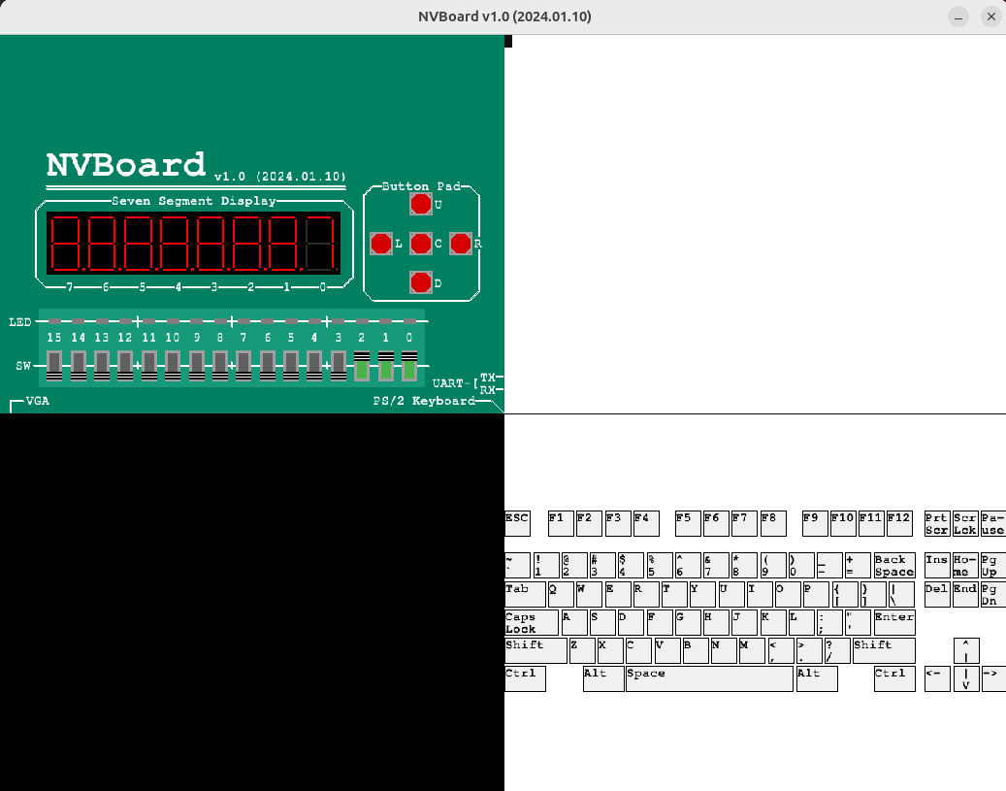
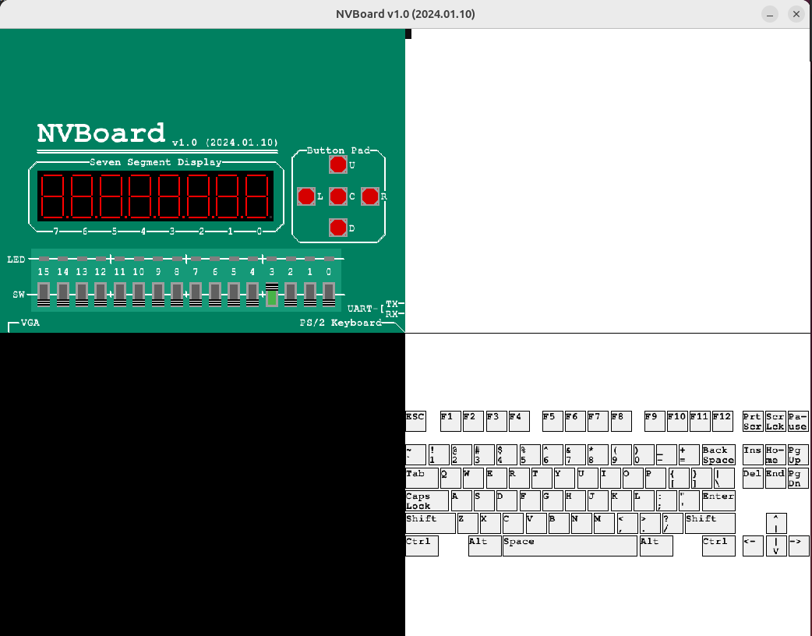
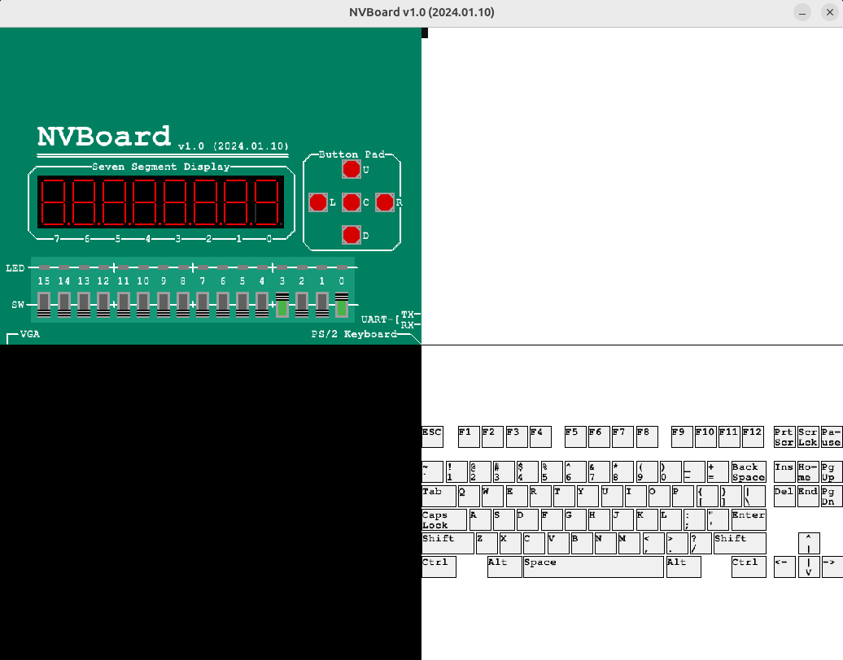
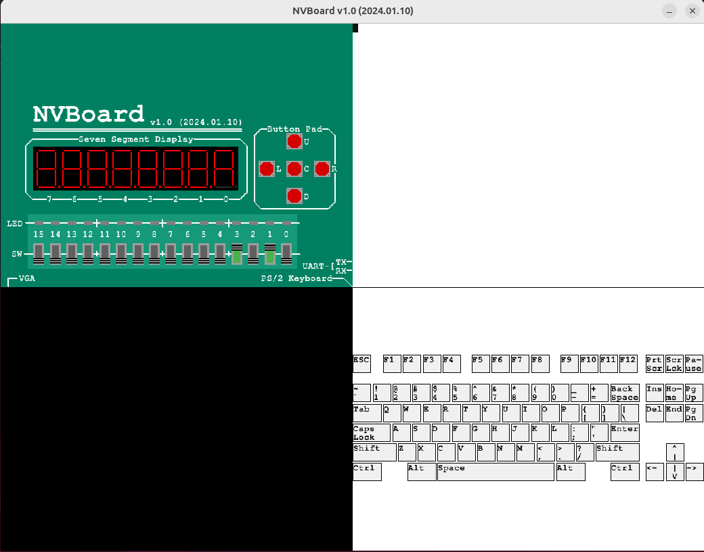
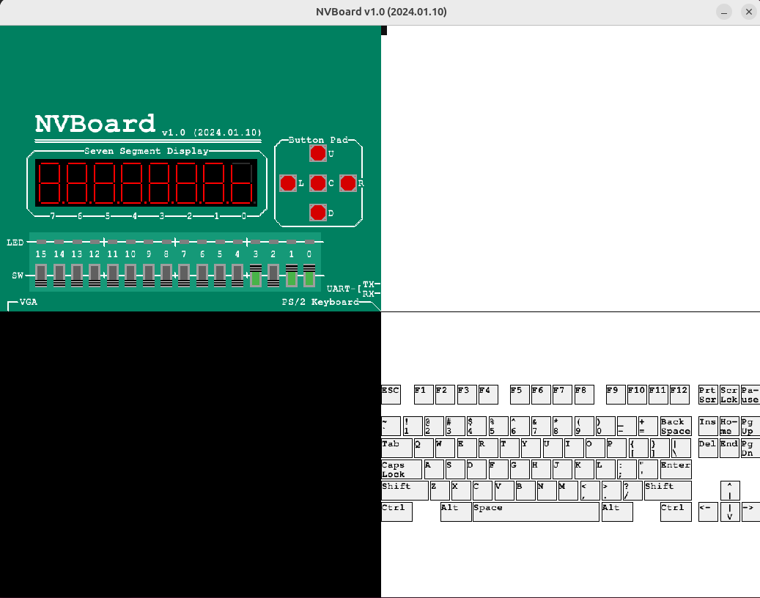
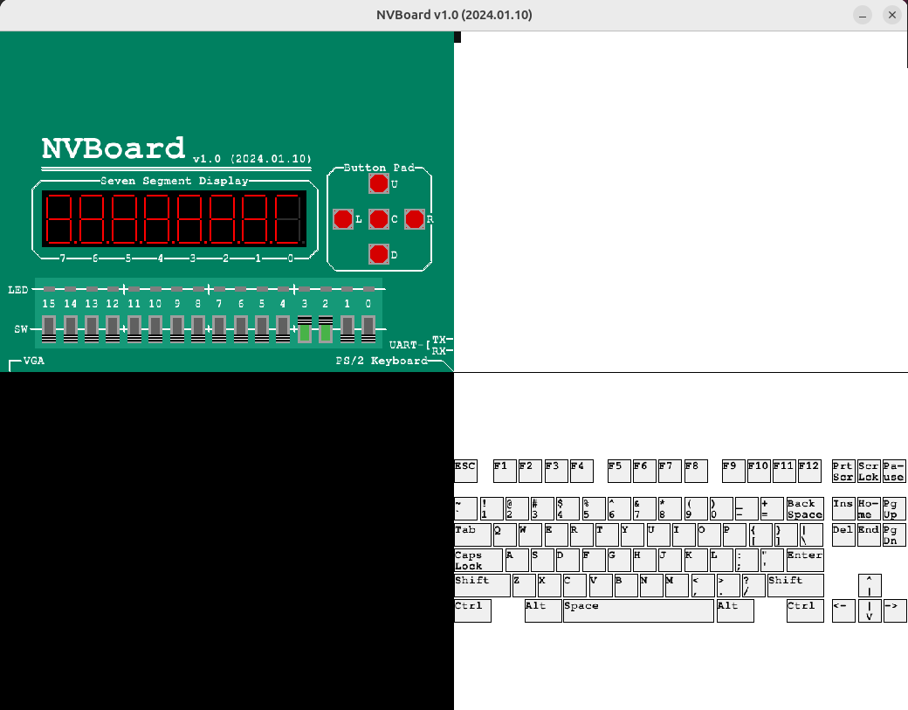
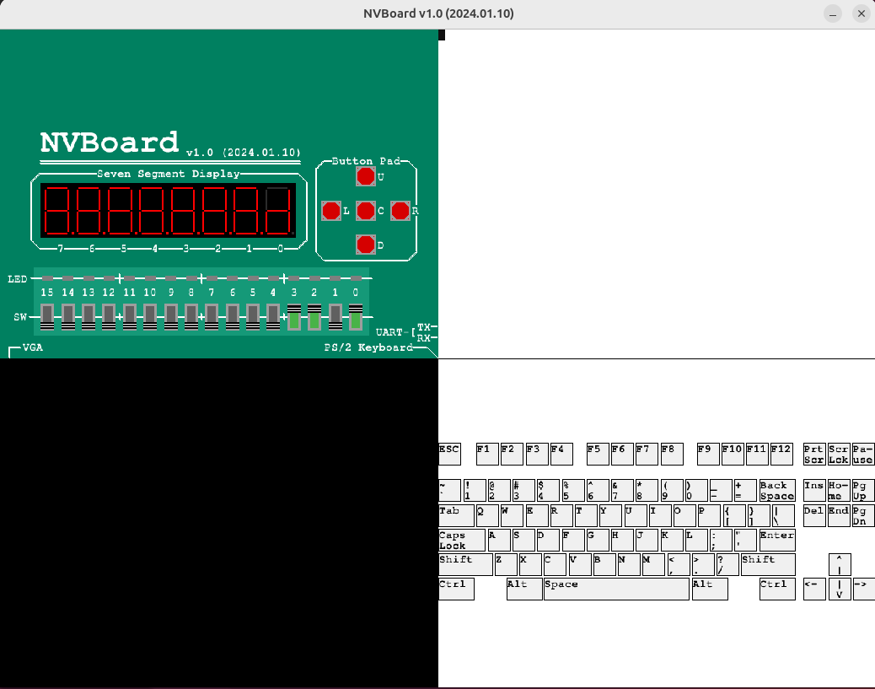
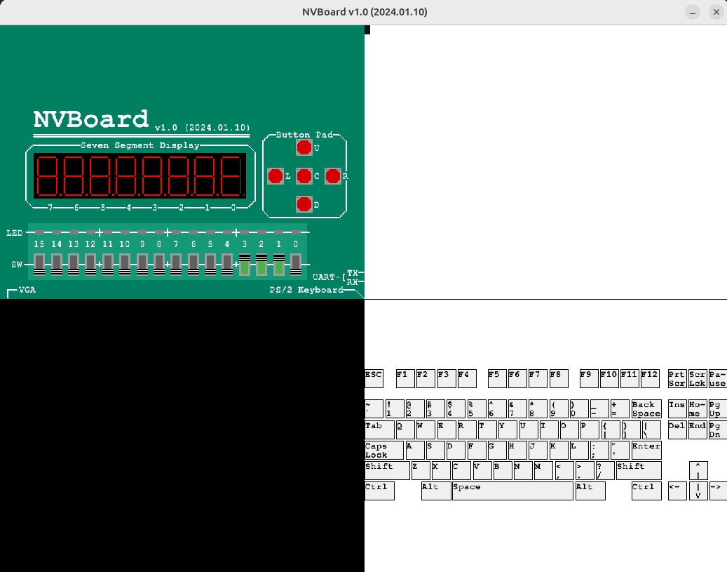
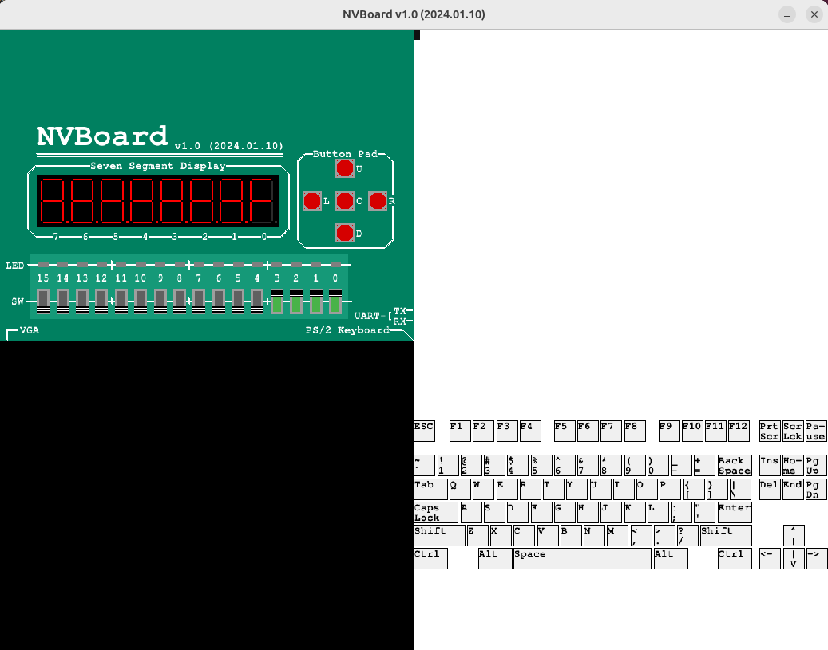
上板实验: 实现一个8-3优先编码器并在七段数码管上显示

实验三 加法器与ALU

实验六 移位寄存器及桶形移位器

实验七 状态机及键盘输入

实验八 VGA接口控制器实现

用RTL实现简单处理器

